 

# Randonnée pédestre : Samedi 23 Mars 2013

## LES GORGES DU REGALON

**Départ d’AIX en Provence : 7.00 h.**

**Carte IGN Top25 3142 OT**

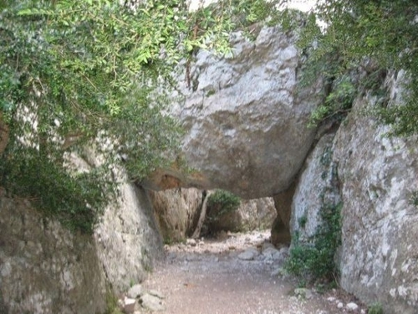 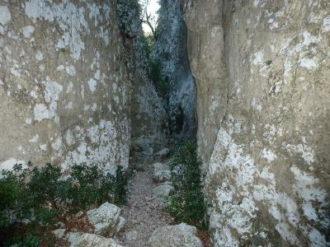

Créées il y a près de 6 millions d’années par la formation des Alpes, les Gorges du REGALON offrent un extraordinaire canyon, parfois obscur et étroit. Des dépôts de sable attestent du passage de la mer il y a 2 millions d’années. La ballade suit le circuit de découverte de ces Gorges et passe dans le domaine du Petit Luberon.

Les grottes ont souvent servi de refuges ou de sépultures aux hommes de la préhistoire. De nombreuses traces d’habitations néolithiques et un important mobilier funéraire y ont été découverts, une partie de ces objets est exposée à Avignon et Cavaillon

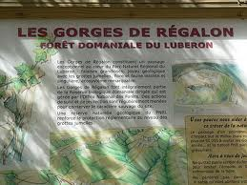 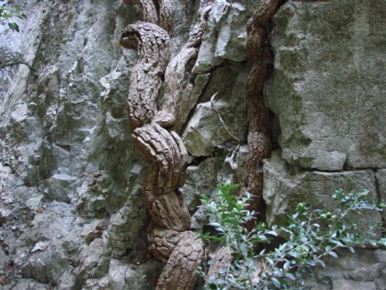

**Mérindol** est situé à la limite Sud du département du Vaucluse et des Bouches du Rhône.   
Ce village d'environ 1900 âmes est resté aujourd'hui le village symbole et un haut-lieu de la persécution Vaudoise.  
Entièrement détruit en avril 1545 (arrêt de Mérindol de 1540), sur ordre de François 1er et dirigé par le baron Meynier d'Oppède, la plupart des villageois furent massacrés, certains échappèrent en se réfugiant dans la montagne.  
L'exécution de cet arrêté ne s'arrêta pas là et entraîna pillages, massacres et destruction par le feu de nombreux villages du Luberon dont également Lacoste et Cabrières d'Avignon.  
Au cours des siècles, le village haut perché, qu’on appelait « la ville » fut peu à peu abandonné pour un lieu dit « Les Bastides », en contrebas, où se situe aujourd’hui l’agglomération.   
Du vieux castrum, il ne subsiste que deux pans de murs, ces pauvres témoins veillent sur le mémorial Vaudois.   
Dans le village de nombreuses constructions témoignent des siècles passés. Il n’est pas rare de trouver sur les façades des chronogrammes du XVIIe et du XVIIIe siècles et de belles bastides.   
En se perdant à travers les ruelles, à la croisée des chemins, vous découvrirez l’église Sainte Anne du XVIIIe siècle, qui possède un clocher au « bulbe sarrazin » unique dans la région, ce qui lui valut d’être inscrit à l’inventaire supplémentaire des monuments historique

**Reconnaissance des circuits**: Denis Thirion, Francis Tripodi, Ginès Massol, Gustave Caillol, Guy Hubert et Robert Barbieri.

**Groupe 1** : 15kms. Dénivelé 400m. Animateur Francis 0684458249

Départ du village de Mérindol (1), en passant par le grand et le petit Champeau pour arriver au départ des Gorges du Régalon (2). Devant vous se présente un défilé étroit. A la sortie des gorges, prenez le GR (3) Jusqu’au point 4, prendre sur votre gauche en direction du vallon de la Galère puis quittez le GR et suivre le tracé jaune(5). Redescendez en direction de la ferme des Mayorques (6) puis continuez en direction des gorges pour rejoindre le parking.

**Groupe 2** : 19 kms. Dénivelé 650m. Animateur Guy 0490533224

Départ du rond point de la Fabrique (1), direction Le Petit Champeau (2) puis le parking de la Tuilère (3) traverser les gorges, au point (4) prendre à droite en direction de la Font de l’Orme (5) en passant par St Phalez. Puis revenir par le GR au point (6) prendre à droite *après la citerne vers le vallon de l’Aigado*, suivre le sentier jusqu’au point(7). Redescendez en direction de la ferme des Mayorques (8) puis continuer en direction des gorges pour rejoindre le parking.

**Groupe 3**: 23kms. Dénivelé 900m. Animateur Robert 0668585215

Départ de la Tuilère (1) très belle (et longue) boucle dans le Petit Luberon. Vous passerez successivement par les superbes Gorges du Régalon (1 à 2), la Font de l'Orme (3), la Combe d'Yeuse (3 à 4), le Bastidon du Pradon (5) , au point (6) vous redescendrez vers la Ferme des Mayorques (7) pour terminer au parking des gorges.